工 作 周 报 表

周期 |  | 汇报人 | 陈展卓 | 部门 | 技术部
2026-03-23 ~ 2026-03-27 |  | 岗位 | UE
本周工作完成情况 | 已完成 | 1完成保存和加载游戏逻辑  2.解决了打包前的编译bug  3成功在手机上跑通并修改了ui显示问题  4.修改了多个敌人接触玩家碰撞bug  5.增加了适配手机的遥感  6.修改了先打开升级界面后打开菜单，再关闭菜单游戏继续运行的bug  7.调整了怪物的碰撞设置  8.成功打包了微信小游戏  9.在手机上通过申请的服务器进入游戏  10.查看微信小游戏并摸索游戏机制分解游戏逻辑。
 | 未完成及原因 | 打包的时候有不安全地址问题，ilruntimedebug调试需关闭问题，插件函数重名问题，缓存问题
本周总结（遇到问题如何解决的及感悟） |  | • 1.内网穿透全流程：（1）首先在阿里云中申请了服务器，拥有公网ip，自动安装ubuntu系统，通过国内镜像下载docker，下载nps文件，编辑配置文件（已经默认编好），查看bridge_port服务端与客户端通信端口，web_port管理界面端口，web_username / web_password：管理界面登录凭证。删除旧容器重新启动，可能会出现json文件缺失，需要手动创建。（2）本地下载npc客户端，创建配置文件npc.conf并配置服务器ip和key，注意端口号不能被占用。可以通过申请其他端口或杀死端口解决。（3）服务器下载python，打开本地服务器，端口号需要跟申请的端口对应  • 2dll和pdb热更文件可以上传至服务器，然后本地联网就可以读取，原理是的dll和pdb文件包括了更改后的代码，文件小，便于用户下载。  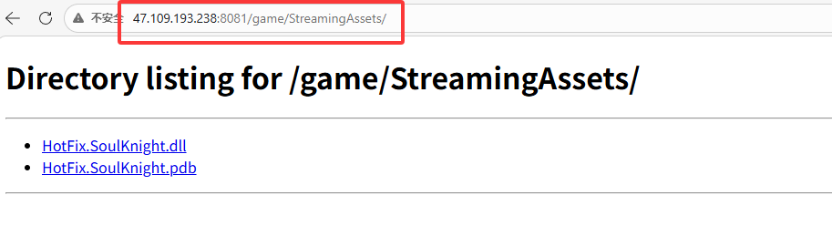  3小程序打包插件导入后，ilruntime和微信小游戏打包插件中代码引用名有冲突，导致编译失败  通过更改命名空间名解决问题  4.小程序打包时遇到player和editor冲突问题，通过将ilruntime中debug功能去掉得以解决
下周工作计划 |  | 研究下一款小游戏并拆分游戏模块机制  尝试开始做下一款小游戏

